

v prostorách hřiště Radovesnice II
Odpolední program od 13.00 hod
- Zahájení a položení věnce na místním hřbitově
- Průvod obcí s kapelou
- Svěcení zvonice u HZ
- Sportovní klání
- Ukázka has.techniky + zásah
Večer taneční zábava s kapelou SPLAŠENÝ NOTY
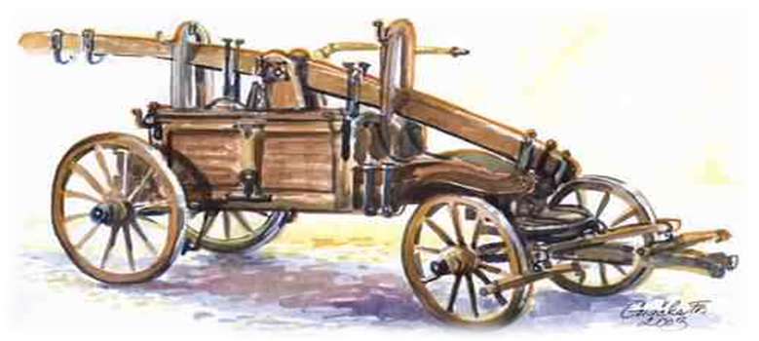
Občerstvení zajištěno

